 |  | 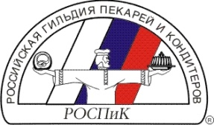 |  | 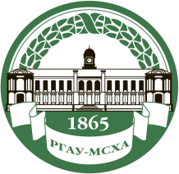 |  | 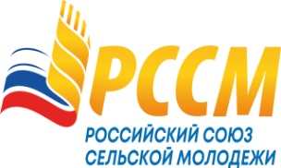

ФОРУМ СЕЛЬСКИХ ПЕКАРЕЙ РОССИИ
11-13 октября 2022 г.
10 ОКТЯБРЯ 2022 г.
- заезд участников Форума и размещение в гостиницах г. Москвы

11 ОКТЯБРЯ 2022 Г.
ФОРУМ СЕЛЬСКИХ ПЕКАРЕЙ
 | 09:30 – 10:00 | Регистрация участников
 | 10.00 - 13.00 | Пленарное заседание (РГАУ-МСХА им. К. А. Тимирязева)
 | 13.00 - 14.00 | Перерыв
 | 14.00 – 17:00 | Продолжение Пленарного заседания
 | ШКОЛА ПЕКАРЕЙ, ВДНХ, павильон № 40
 | 09:00 - 18:00 | Всероссийский Кубок сельских пекарей (по отдельному плану)
 | 10:00 - 18:00 | Мастер-классы по отдельной программе
 | 10:00 – 18:00 | III Фестиваль «Российский пряник». Конкурс и выставка «Пряник - визитная карточка России»

12 ОКТЯБРЯ 2022 Г.

ШКОЛА ПЕКАРЕЙ, ВДНХ, павильон 40
09:00 - 18:00 | Всероссийский Кубок сельских пекарей (по отдельному плану)
10:00 - 18:00 | Мастер-классы по отдельной программе
10:00 – 18:00 | III Фестиваль «Российский пряник». Конкурс и выставка «Пряник - визитная карточка России».

13 ОКТЯБРЯ 2022 Г.

ШКОЛА ПЕКАРЕЙ, ВДНХ, павильон 40
13:00 - 14:00 | Награждение победителей Всероссийского кубка сельских пекарей
 | Награждение победителей конкурса «Пряник - визитная карточка России»

- Заявки на участие в Форуме принимаются до 1 октября 2022 г.
- Заявки на участие во Всероссийском Кубке сельских пекарей принимаются до
15 сентября 2022 г. (регламент соревнований направляется по запросу)
- Заявки на участие в конкурсе «Пряник - визитная карточка России» принимаются до
20 сентября 2022 г. (положение о конкурсе направляется по запросу)
Контакты Огркомитета:
+7 (495) 755-50-35/38, info@rospik.ru, www.breadbusiness.ru

